Nehmen Sie Platz – auf vier Quadratzentimetern
27. Oktober 2010

Dr. Ursula Keil
Marketing Support High Performance Polymers
Telefon +49 2365-49-9878
Telefax +49 2365-49-5992
ursula.keil@evonik.com

VESTAMELT® Haftvermittler macht Hybridbauteile leichter und steifer

Hybridbauteile aus Kunststoff und Metall auf Basis von VESTAMELT®, von Evonik Industries, Essen, verhalten sich in ihren mechanischen Eigenschaften wie EIN Bauteil. Die stoffschlüssige Verbindung ist so fest, dass eine Metall-Kunststoff-Aufhängung mit einer Klebefläche von nur vier Quadratzentimetern ausreicht, um einen schweren Sessel zu tragen – inklusive Mensch. Und mehr noch: Sogar ein Kleinwagen mit einem Gewicht von einer Tonne könnte an dieser Aufhängung befestigt werden.

Der Grund für diese besonders feste Verbindung liegt in dem strukturellen Copolyamid-Haftvermittler VESTAMELT®. Spezielle chemische Modifikationen sorgen dafür, dass die Hybridbaueile bei gleicher Wanddicke eine höhere Kraft aufnehmen. Oder umgekehrt: Die Hybridbauteile werden bei gleicher Leistung leichter, da weniger Material verwendet werden muss. Der um bis zu 20 % geringere Materialeinsatz führt einerseits zu deutlichen Kostenvorteilen und andererseits zu reduzierten CO₂ –Emissionen im Automotive-Bereich.

Mögliche Einsatzmöglichkeiten sind Leichtbauteile für den Automobilbau, Fassadenelemente für die Bauindustrie oder Gehäuse von Mobiltelefonen. Neben Metall-Kunststoff-Verbindungen sind mit VESTAMELT® auch Hybridbauteile aus Stahl und Polyphthalamid sowie Metall-Metall-Verbindungen möglich.

Bauteile mit dem innovativen VESTAMELT® Primersystem besitzen eine hohe Chemikalienbeständigkeit, sind widerstandsfähig gegenüber Hitze und mechanischen Belastungen und können kataphoretisch tauchlackiert und verschweißt werden. Bekannte Nachteile bestehender Hybridbauteile wie Bauteilverzug und verschiedene Schwindung werden vermieden.

Das Material ist über drei Verfahren zu verarbeiten:
Als Granulat kann es direkt aus der Schmelze aufgebracht werden, d.h. es muss nicht zuvor eine Folie erstellt werden, die über einen zusätzlichen Energieeintrag appliziert wird. Als Pulver kann es über eine elektrostatische Beschichtung aufgebracht werden oder als Komponente eines Haftlackes im Coil-Coating-Verfahren zum Einsatz kommen.

Bildunterschrift:
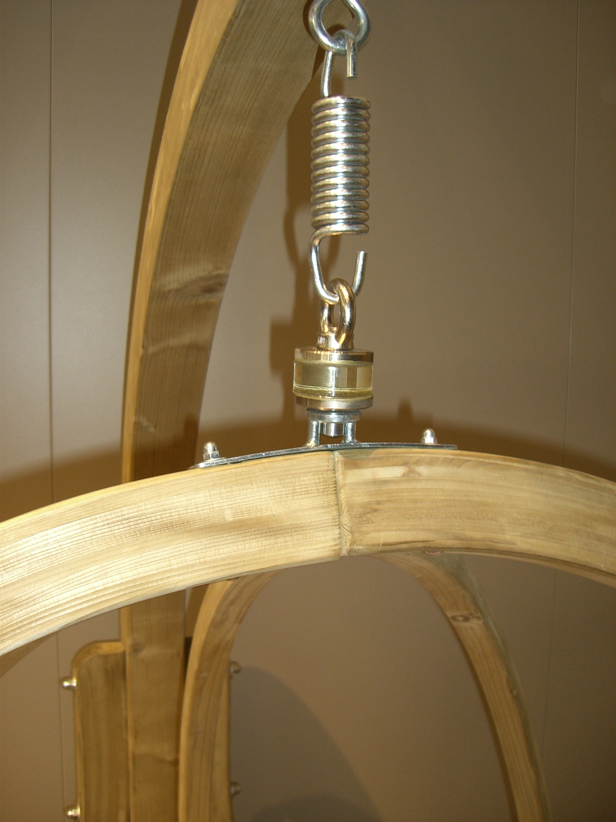
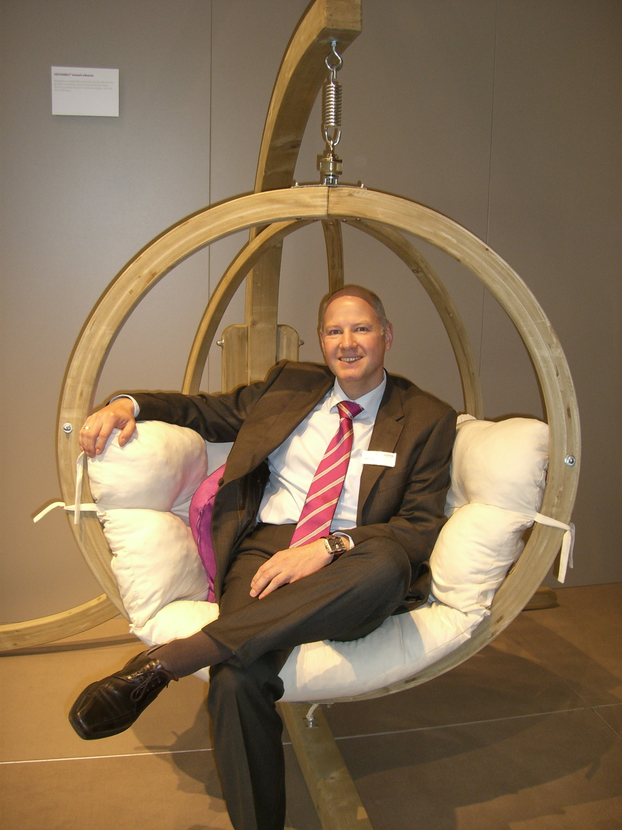
Die stoffschlüssige Verbindung der Metall-Kunststoff-Aufhängung ist dank des Haftvermittlers VESTAMELT® so fest, dass eine Klebefläche von vier Quadratzentimetern ausreicht, einen schweren Sessel zu tragen – inklusive Mensch. Sogar ein Kleinwagen von einer Tonne könnte an dieser Aufhängung befestigt werden.

Ungewöhnliche Kunststofflösungen sind für uns nichts Ungewöhnliches
Zusammen mit Kunden und Partnern entwickelt Evonik Produkte und Systemlösungen für und mit Kunststoffen. So verfügen wir über ein Leistungsspektrum, das den Anforderungen des Marktes und der Anwendung gerecht wird.

Evonik ist in allen relevanten Wachstumsmärkten weltweit vertreten: Die maßgeschneiderten Produkte und Lösungen umfassen Rohstoffe, ausgeklügelte Additive und Farben, technische Kunststoffe und Hochleistungspolymere sowie Halbzeuge. Sie entsprechen in hohem Maße den Anforderungen an umweltgerechte, leistungsstarke und nachhaltige Ideen für morgen.

Informationen zu Evonik
Evonik Industries ist der kreative Industriekonzern aus Deutschland mit den Geschäftsfeldern Chemie, Energie und Immobilien. Evonik ist eines der weltweit führenden Unternehmen in der Spezialchemie, Experte für Stromerzeugung aus Steinkohle und erneuerbaren Energien sowie eine der größten privaten Wohnungsgesellschaften in Deutschland. Kreativität, Spezialistentum, kontinuierliche Selbsterneuerung und Verlässlichkeit sind unsere Stärken. Evonik ist in mehr als 100 Ländern der Welt aktiv. Rund 41.000 Mitarbeiter erwirtschafteten im Geschäftsjahr 2008 einen Umsatz von rund 15,9 Milliarden Euro und ein operatives Ergebnis (EBITDA) von rund 2,2 Milliarden Euro.

Rechtlicher Hinweis
Soweit wir in dieser Pressemitteilung Prognosen oder Erwartungen äußern oder unsere Aussagen die Zukunft betreffen, können diese Prognosen oder Erwartungen der Aussagen mit bekannten oder unbekannten Risiken und Ungewissheit verbunden sein. Die tatsächlichen Ergebnisse oder Entwicklungen können je nach Veränderung der Rahmenbedingungen abweichen. Weder Evonik Industries AG noch mit ihr verbundene Unternehmen übernehmen eine Verpflichtung, in dieser Mitteilung enthaltene Prognosen, Erwartungen oder Aussagen zu aktualisieren.

